Documentation : Porte poulailler automatique
Baptiste DELPHIN – Réalisation Juillet 2021
Support/assistance : 06.51.04.61.08 / baptiste.delphin@gmail.com

Fonctionnement :

La porte s’ouvre et se ferme automatiquement en fonction du soleil.

Dans le mode « normal », la porte s’ouvrira dès que les premiers rayons du soleil seront visibles du poulailler. Il est possible de retarder cette ouverture d’une heure, pour cela voir la section configuration ci-dessous. De la même façon, dès que la luminosité ambiante diminue suffisamment, la porte se fermera. On peut aussi configurer un délai d’une heure pour la retarder la fermeture de la porte, afin d’être sûr qu’aucune poule ne reste coincée dehors.

Le mode normal est désactivé temporairement quand on appuie sur le bouton d’ouverture/fermeture manuelle (voir ci-dessous).

Si un obstacle est présent lors de la fermeture de la porte, elle remontera automatiquement. Elle retentera de se fermer 10 minutes plus tard.

Installation :

- Connecter les cartes électroniques : voir section Câblage du système.
- Placer les éléments suivants à l’extérieur du poulailler :
  - Capteur de luminosité (A)
  - LED de diagnostic (C)
  - Bouton d’ouverture manuelle (B)

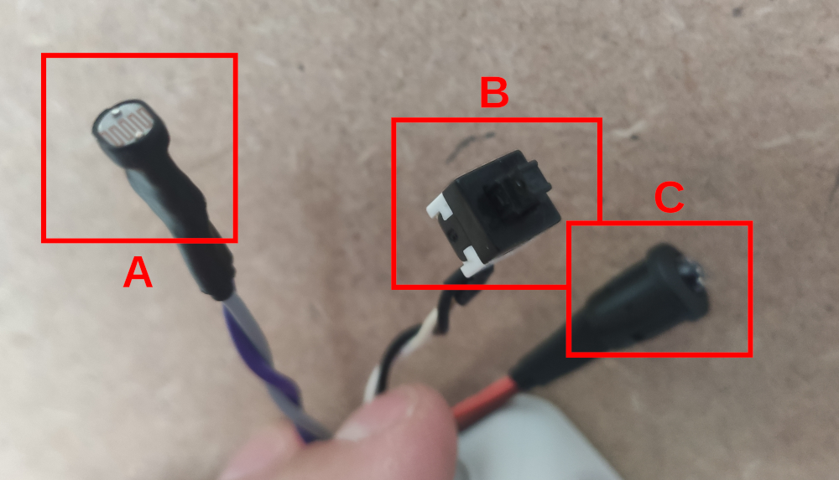

Il ne reste ensuite plus qu’à alimenter le système à l’aide d’un transformateur 220v > 12v DC.
Attention à la polarité, le +12v doit être au centre du connecteur d’alimentation (c’est le cas sur la majeure partie des transformateurs du commerce).
Ouverture/fermeture manuelle :

Un bouton à l’extérieur du poulailler permet de manuellement ouvrir ou fermer la porte. Attention, l’ouverture/fermeture manuelle doit être utilisée « en dernier recours », afin d’éviter que la porte reste ouverte ou fermée lorsqu’elle ne devrait pas l’être.

Comportement de la porte après ouverture/fermeture manuelle :
- Si on ouvre manuellement la porte quand le soleil est levé, elle se fermera automatiquement au coucher du soleil.
- Si on ouvre manuellement la porte quand le soleil est couché, elle ne se fermera automatiquement qu’au prochain coucher de soleil, et restera donc ouverte toute la nuit !
- Si on ferme manuellement la porte alors que le soleil n’est pas couché, elle ne s’ouvrira pas avant le prochain lever de soleil, et restera donc fermée toute la journée !
- Si on ferme manuellement la porte quand le soleil est couché, elle s’ouvrira automatiquement au lever du soleil.

À la prochaine ouverture/fermeture automatique, le système repassera en mode normal.

Câblage du système :

Attention, un mauvais câblage peut potentiellement faire tourner le moteur dans le mauvais sens, où faire que la fin de sa course vers le haut ou le bas ne soit pas détectée.
Dans le pire des cas, certains composants pourraient griller.

Schéma de câblage de la carte électronique principale :

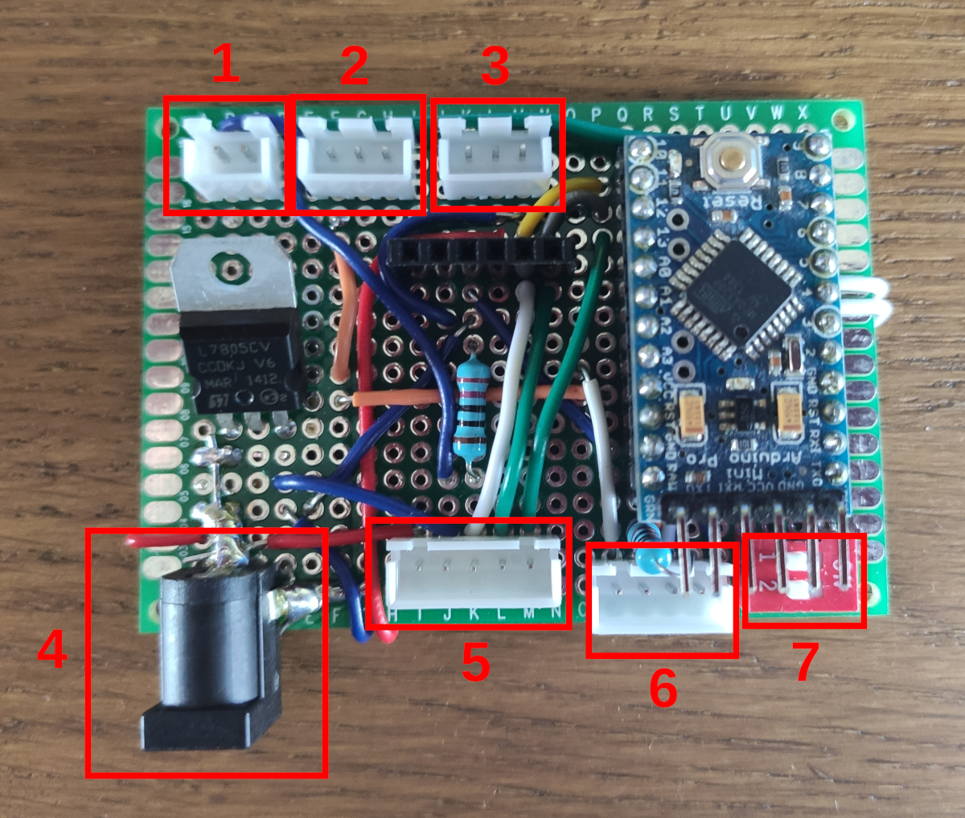
1. Connecteur LED diagnostic
2. Connecteur interrupteur fin de course BAS
3. Connecteur interrupteur fin de course HAUT
4. Connecteur « Barrel Jack » d’alimentation (tension 12V, au moins 500mA)
5. Connecteur carte pilotage moteur
6. Connecteur capteur de luminosité + bouton poussoir ouverture/fermeture manuelle
7. Interrupteurs de configuration (voir section Configuration)

Schéma de câblage du contrôleur moteur :
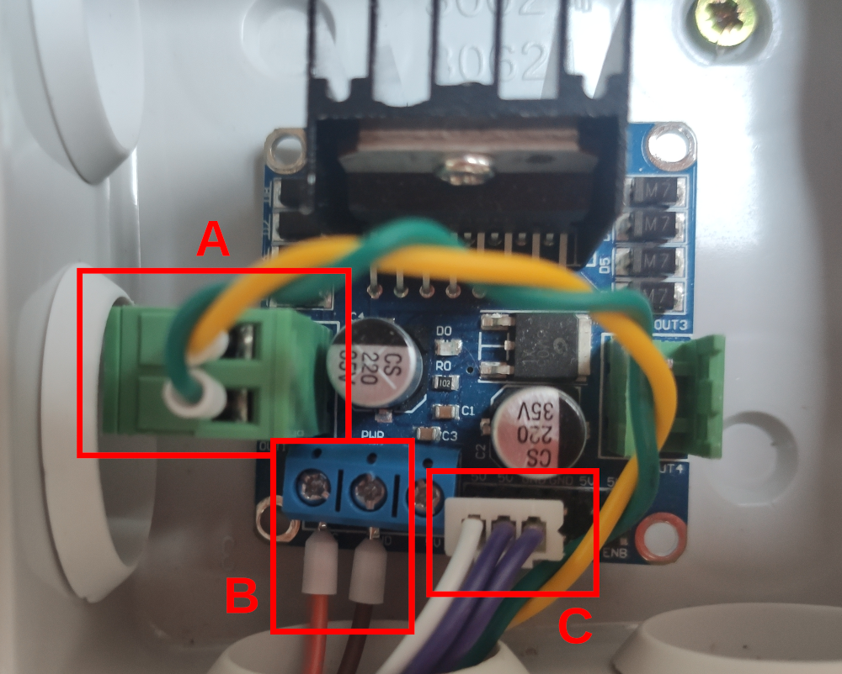
A. Connecteur moteur
B. Connecteur d’alimentation du contrôleur
C. Connecteur pilotage moteur

Attention, il faut respecter la position des câbles en fonction des couleurs :
- Vert : moteur pôle 1
- Jaune : moteur pôle 2
(si ces câbles sont inversés, le moteur tournera dans le mauvais sens)

- Orange : +12v
- Marron : Masse

Le câble C doit être connecté de façon à ce que le fil blanc soit sur le pin ENA de la carte.
Configuration :
Sur la carte électronique deux interupteurs (voir photos ci-dessous) permettent de configurer un délai d’une heure pour retarder l’ouverture ou la fermeture de la porte.
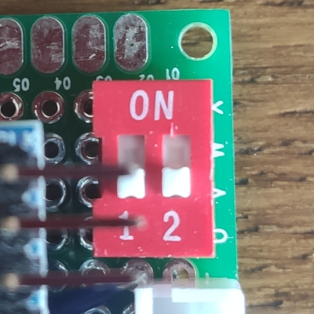

Si les deux interrupteurs sont à OFF, la porte s’ouvrira et se fermera sans délai : dès le lever du soleil et dès le coucher
du soleil.

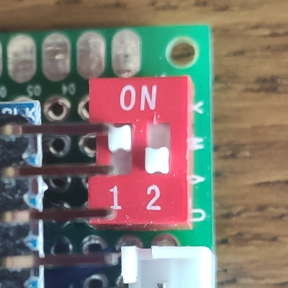

Si l’interrupteur 1 est à ON, la porte s’ouvrira avec un délai d’une heure après le lever du soleil.

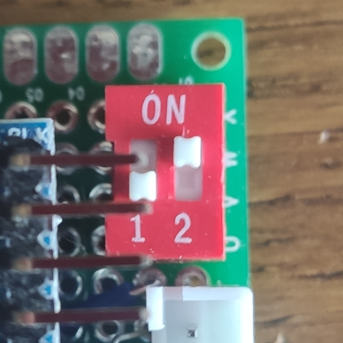

Si l’interrupteur 2 est à ON, la porte se fermera avec un délai d’une heure après le coucher du soleil.

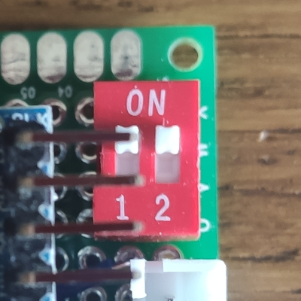

Si les deux interrupteurs sont à ON, la porte s’ouvrira et se fermera après un délai d’une heure.

